|  |  |  |  |  |
| --- | --- | --- | --- | --- |
| Van Vet J, 2017, 28 (1) 53-55 | | | | |
|  | | | | |
|  | | | | |
|  |  | | |  |
|  | | |  |
| Van Veterinary Journal | | |
| http://vfdergi.yyu.edu.tr | | |
|  | | |  |
|  | | | | |
|  | | | | |
| ISSN: 2149-3359 | **Case Report** | | e-ISSN: 2149-8644 | |
|  | | | | |
| **Sialolithiasis and Cervical Mucocele (Sialocele) Case in a Scottish Terrier Breed Dog** | | | | |
| Ramazan GÖNENCİ Ziya YURTAL Mehmet Zeki Yılmaz DEVECİ | | | | |
| *Mustafa Kemal University, Faculty of Veterinary Medicine, Department of Surgery,Hatay, Turkey* | | | | |
| Received: 21.06.2016 | | Accepted: 12.08.2016 | | |
|  | | | | |
|  | | | | |
| **SUMMARY** | In this presentation, a case of sialolithiasis and cervical mucocele (sialocele) determined in a three aged male Scottish Terrier breed dog was evaluated. Clinically, the round-shaped mass with mild fluctuant that is causing difficulty eating and respiratory distress, was determined in cervical region. In experimental puncture, viscous serosanguineous fluid was obtained. When the slobbery fluid and sialolith calculies discharged with a 7-8 mm incision to cervical region; 1-3 mm in diameter and round-the-elliptical-shaped, smooth-surfaced, white-yellowish coloured, numerous hard particles of calculies were observed. Sialolithiasis welded cervical mucocele was opened by catheterizing of sublingual salivary duct. After radiographical examination of the case, the calculies were evaluated in terms of chemical composition and SEM (Scanning Electrone Microscope) images. | | | |
| ***Key Words:*** *Sialolith, Cervical Mucocele, Dog, Scottish Terrier* | | | |
|  |  | | | |
|  |  | | | |
| **ÖZET** | **İskoç Terrier Irkı Bir Köpekte Sialolithiasis ve Servikal Mukosel (Sialosel) Olgusu** | | | |
| Bu çalışmada, üç yaşlı İskoç Terrier ırkı erkek bir köpekte karşılaşılan sialolithiasis ve servikal mukosel olgusu değerlendirildi. Hastanın klinik muayenesinde; boyun bölgesindeki hafif fluktuan yapıda olan kitlenin solunum fonksiyonlarına önemli derecede engel olduğu gözlendi. Deneysel punksiyonda yapışkan serosanguinoz sıvı elde edildi. Sonrasında servikal bölgeden 7-8 mm’lik ensizyon yapılarak içerik boşaltıldığında yüzeyi pürüzsüz ve 1-3 mm çaplarında, yuvarlak-eliptik, beyaz-sarımtırak renkli çok sayıda sert tanecikler halinde salya taşları tespit edildi. Sialolit kaynaklı şekillenen servikal mukosel, sublingual salya kanalı sondalanarak açıldı. Olgunun radyografik muayenesinden sonra, sialolithiasis’e neden olan taşların SEM (Scanning Elektron Microscope) görüntüleri ve kimyasal kompozisyonu incelendi. | | | |
| ***Anahtar Kelimeler:*** *Sialolit, Servikal Mukosel, Köpek, İskoç Terrier* | | | |
|  | | | | |

**GİRİŞ**

Tükrük salgısının çeşitli sebeplerle derialtı bağdoku aralıklarına sızarak birikmesi ve yangısal granulasyon dokusu ile kuşatılması durumuna mukosel (sialosel) denilmektedir. Sialosel; küt travma, yabancı cisim, salya taşları, tümöral oluşumlar veya idiopatik kaynaklı oluşabilmektedir. Alman kurdu, Avustralya terrieri, Poodle ve Daschund gibi bazı köpek ırkları hastalığa karşı predispozedir ancak cinsiyet predispozisyonu kesin olarak tanımlanmamıştır (Ritter ve ark. 2012). Fakat düşükte olsa erkek hayvanlarda predispozisyon belirtilmiştir (Fossum 2013). Köpeklerde kedilerden daha fazla şekillenmekle beraber; birçok türde ve her yaşta görülebilmektedir (Ritter ve ark. 2007; Tivers ve Moore 2007; Ryan ve ark. 2008; Ritter ve ark. 2012; Fossum 2013).

Yerleşimine göre; servikal, sublingual (ranula), faringeal ve zigomatik sialoseller olarak adlandırılırlar. Güç solunum (faringeal), şişlik (servikal), disfaji (sublingual) ve egzoftalmus (zigomatik) en yaygın görülen sorunlardır. En çok sublingual beze ilişkili olgular görülmektedir (Harari 2004; Gönenci ve ark. 2009; Fossum 2013).

Sialolithiasis; tükrük bez-kanal kompleksi içerisinde akışı engelleyen sebeplerle epitel/kan hücreleri, tartar ve ot parçacıkları gibi materyaller üzerine Ca tuzlarının presipitasyonu sonucu taş oluşumudur. SEM çalışmalarıyla taşların yüksek yoğunlukta mineralize bir çekirdek çevresinde katmanlar halinde organize olan yapısı açıklanmıştır (Kasaboğlu ve ark. 2004). Kimyasal bileşiminde Ca, P, O, C ve N ağırlıklı ve az miktarda Mg, Na, Cl, Si, Fe ve K içerdiği bildirilmiştir (Kasaboğlu ve ark. 2004; Santo 2008). Çoğunlukla kalsiyum karbonat (Kamiloğlu ve ark. 1999), daha az olarak da silikat veya kalsiyum fosfat da görülebilmektedir (Kamiloğlu ve ark.1999; Fossum 2013).

Tanı; genellikle klinik muayenede fluktuan kitle varlığı ve içerik aspire edildiğinde visköz, seröz veya hafif kanlı sıvı tespiti ile olur. Şişlik başlangıçta sert ve ağrılı olabilir. Zaman zaman da asemptomatik seyredebilir. Radyografi etkilenen bezin tespitini sağlayabilir ve sialografi yardımcı bir seçenek olarak kullanılabilir (Arıcan 2012). Histopatoloji de tanıya yardımcıdır. Servikal mukoselin köken aldığı bezin tespiti için hasta sırtüstü pozisyonda muayene edilir (Gönenci ve ark. 2009; Ritter ve ark. 2012; Fossum 2013). Sialoadenit, sialoadenoz, neoplazi, apse, yabancı cisim, hematom, kist gibi durumlardan ayırt edilmelidir (Fossum 2013).

Sağaltımda; solunum güçlüğü varsa acil aspirasyon gerekebilir. Mukosellerde çoğunlukla marsupiyalizasyon, periyodik aspirasyon ve bez-kanal eksizyonu yöntemleri olguya göre tercih edilebilir. Prognoz genellikle geç kalınmamış vakalarda iyidir (Fossum 2013).

Postoperatif bakımda; koruyucu emici bandaj günlük değişmeli ve 1-3 gün içerisinde veya minimal sıvı bulunduğu durumda dren alınmalıdır. Yara sekonder iyileşmeye bırakılır. En az 3-5 gün yumuşak gıdalar önerilir. Nadiren seroma, enfeksiyon veya mukosel nüksü olabilir (Fossum 2013). En yaygın komplikasyon (%5) ise mukosel nüksüdür (Harari 2004).

**OLGUNUN TANIMI**

Çalışma materyalini Mustafa Kemal Üniversitesi Veteriner Fakültesi Cerrahi Kliniği’ne getirilen 3 yaşlı, İskoç terrier ırkı erkek bir köpek oluşturdu. Anamnezde; iki yıl önce boyun bölgesinde şekillenmiş yaklaşık yumruk ebatında bir şişlik oluşması üzerine gittikleri klinikte sıvı içeriğin alındığı, antibiyotik sağaltımı yapıldığı ve takiben yakın zamana kadar nüks etmediği belirtildi. Klinik muayenede; boyun bölgesinde yumruk büyüklüğünde fluktuan yapılı bir şişlik bulunduğu ve solunum fonksiyonlarının önemli ölçüde zorlaştığı gözlendi.

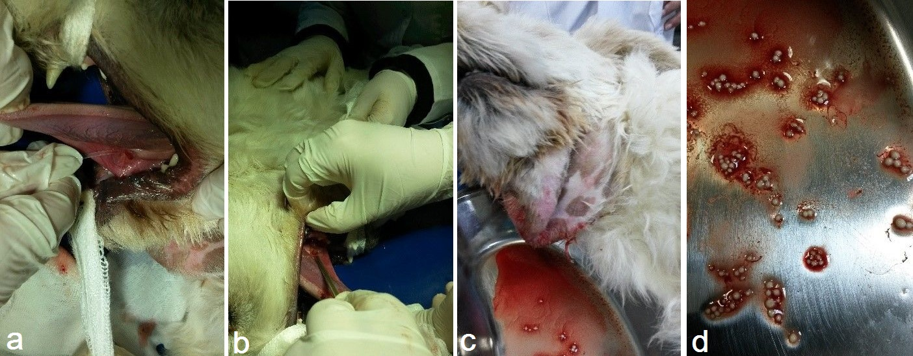

**Şekil 1.** a-b. Sondalama işlemi, c. Kitle içeriğinin boşaltılması, d. Serosanguinöz sıvı ve sialolitler

**Figure 1.** a-b. Probing process, c. Draining of mass content, d. Serosanguineous fluid and sialoliths

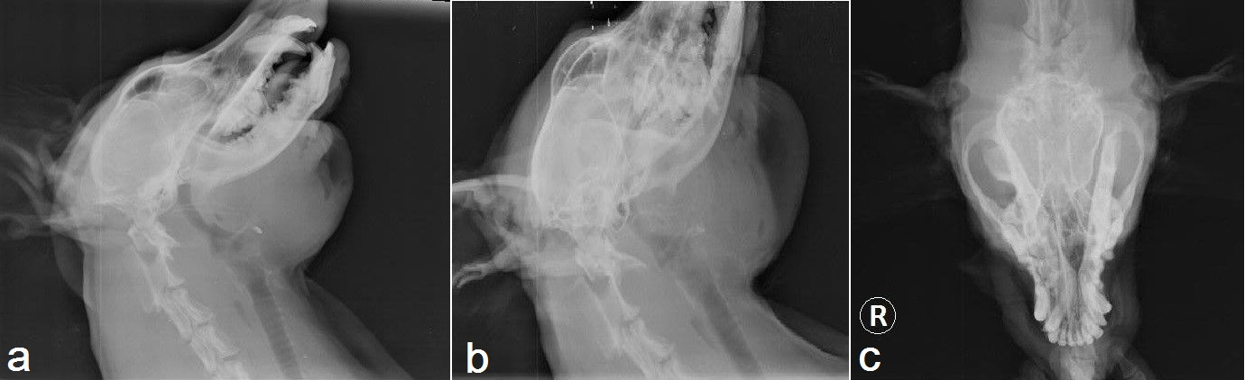

**Şekil 2.** Drenaj sonrası radyografik görünüm. a. Laterolateral, b. Oblik, c. Ventrodorsal

**Figure 2.** Radiographic views after draining. a. Laterolateral, b. Oblique, c. Ventrodorsal

Deneysel punksiyonda serosanguinoz ve kısmi visköz nitelikli sıvı gözlendi. Boyun ventralinden mukosel şüphesiyle ve marsupiyalizasyon amaçlı 7-8 mm’lik ensizyon yapıldığında salyalı içerik boşaltılması esnasında yüzeyi pürüzsüz ve çapları 1-3 mm arasında değişen, yuvarlak-eliptik, beyaz ve hafif sarımtırak renkli çok sayıda sert tanecikler halindeki salya taşları tespit edildi. Detaylı inspeksiyon ve palpasyonda sol sublingual monostomatik tükrük bezinin de şişkin ve sialolithiasis kaynaklı obstrüksiyon sonucu salya akışının durmuş olduğu tespit edildi. Sublingual salya kanalı sondalanarak açıldı. Sıvı ve sialolit taneciklerinin kalan kısmı servikal bölgeden boşaltıldıktan sonra serum fizyolojik ve % 10 Povidon iyodin (Poviiodeks® Antiseptik Çözelti 1000 ml ) solüsyonu 1:1 oranında dilüe edilerek lavaj işlemi yapıldı (Şekil 1) ve kontrol radyografileri (Şekil 2) alındı. Bir hafta süreyle Sefazolin Sodyum (Cefamezin® Eczacıbaşı) q12s 500 mg parenteral (IM) yolla uygulandı ve hafif antiseptikle lavaj yapıldı. Yaklaşık bir haftalık süreçte serözite akışı azalarak sonlandı. Cerrahi girişimden 6 ay sonraki kontrolde, şişliğin tamamen indiği ve nüksün şekillenmediği belirlendi.

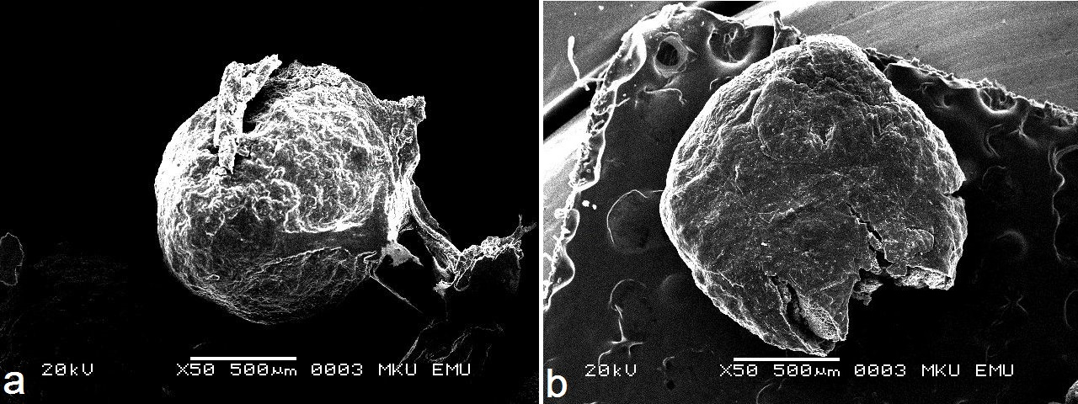

**Şekil 3.** a. Sialolit SEM görüntüsü, b. Ezilerek kırılmış bir sialolitin SEM görüntüsü

**Figure 3.** a. SEM image of a sialolith, b. SEM image of a sialolith that was broken by crushing

Taşlar; SEM görüntülerinde düzgün yüzeyli ve küresel yapıda olup üzerlerinde yapışmış epitel hücreleri gözlendi. Kırılmış bir taşın SEM görüntüsünde en dış katmanının laminar yapısı izlendi (Şekil 3). Sialolitlerin kimyasal kompozisyonunda; mineral dağılımında 4147.9 ppm Ca, 1238.5 ppm P, 612.3 ppm Mg ve 229.5 ppm K tespit edildi.

**TARTIŞMA ve SONUÇ**

Sunulan olguda; sublingual bezin monostomatik porsiyonu kanalı ve mandibular bezin kanalının birlikte seyretmesi dolayısıyla mukoselin servikal bölgede şekillendiği gözlendi. Sialografinin dezavantajları nedeniyle zor olduğu fakat mukosel şüphesi halinde sialolithiasis varlığının ekarte edilmesi için radyografinin gerekli olduğu düşünüldü.

Literatürde çeşitli sağaltım yöntemlerinin olguya göre tercih edilebildiği(Ritter ve ark. 2012; Fossum 2013) belirtilmekle beraber tüm durumlarda bezin ekstirpasyonu da kesin tedavi olarak önerilmektedir (Uludağ ve ark. 2008). Tekrarlayan antiinflamatuar veya koterizan ajan uygulaması fibrozis veya apse komplikasyonu oluşturarak cerrahi müdahaleyi daha da zorlaştırır. Olguda salya taşlarının ve mukosel sıvısının uzaklaştırılmasıyla sağaltım uygulanmış ve nüks de şekillenmemiştir. Dolayısıyla sialolithiasis kaynaklı mukosellerde bez-kanal ekstirpasyonuna başvurmadan önce salya kanalının sondalanarak fonksiyonel hale getirilmesi ve mukoselin boşaltılması ya da marsupiyalizasyonu denemenin uygun olacağı düşünüldü.

Sialolithiasis oluşumunda taşların kimyasal yapısının bir ya da birkaç mineralden oluşabildiği, çoğunlukla kalsiyum karbonattan oluştuğu ve silikat veya kalsiyum fosfat oluşumunun da görülebildiği bildirilmiştir (Kamiloğlu ve ark. 1999; Fossum 2013).Mukosel bölgesinden elde edilen salya taşının kimyasal analizinde, içerdiği Ca ve P yüzdesinin çok yüksek (% 86.52) olması ve az miktarda Mg ve K içermesi kalsiyum fosfat oluşumunun bu olguda ağırlıkta olduğunu belgelemektedir.

**KAYNAKLAR**

**Arıcan M (2012).** Veteriner Genel Radyoloji ve Kedi, Köpek İçin Tanısal Radyoloji Atlası, Cilt II. Bahçıvanlar, Konya.

**Fossum TW (2013).** Small Animal Surgery, Mosby, Missouri.

**Gönenci R, Yüksel H, Altuğ ME, Koç A (2009).** Bir alman kurt köpeğinde mukosel (sialosel) olgusu. *Kocatepe Vet J*, 2 (1): 35-39.

**Harari J (2004).** Secrets In: Small Animal Surgery, 2nd edition, Hanley&Belfus, Pennsylvania.

**Kamiloğlu A, Kılıç E, Özba B, Güven A, Özaydın İ (1999).** Bir atta salya taşı ve fistülü olgusu. *Kafkas Univ Vet Fak Derg,* 5 (2): 211-214.

**Kasaboğlu O, Er N, Tümer C, Akkocaoğlu M (2004).** Micromorphology of sialoliths in submandibular salivary gland: A scanning electron microscope and x-ray diffraction analysis. *J Oral Maxillofac Surg*, 62, 1253-1258.

**Ritter MJ, Stanley BJ (2012).** Digestive System In: Veterinary Small Animal Surgery, Tobias KM, Johnston SA (Ed), 1439, Saunders, Missouri.

**Ritter MJ, Von Pfeil DJF, Stanley BJ, Hauptman JG, Walshaw R (2007).** Mandibular and sublingual sialocoeles in the dog: A retrospective evaluation of 41 cases, using the ventral approach for treatment. [*New Zeal Vet*](http://www.researchgate.net/journal/0048-0169_New_Zealand_veterinary_journal) *J,* 54 (6): 333.

**Ryan T, Welsh E, McGorum I, Yool D (2008).** Sublingual salivary gland sialolithiasis in a dog. *J Small Anim Prac*, 49 (5): 254-256.

**Santo OL (2007).** Structural and chemical diversity of sialoliths. Master thesis, Instituto Superior Técnico, Department of Materials Engineering.

**Tivers MS, Moore HA (2007).** Surgical treatment of a parotid duct sialolith in a bulldog. *Vet Rec,*161 (8): 271.

**Uludağ F, Çetinkaya MA, Okçu H (2008).** Bir köpekte servikal mukoselin operatif sağaltımı. XI. Ulusal Veteriner Cerrahi Kongresi, 130-131, Kuşadası.